**PRACOVNÝ LIST**

**1. Aký nález dosvedčuje osídlenie súčasného Slovenska v staršej dobe kamennej?**

Odpoveď: ..................................................................................................................................................

**2. Zakrúžkujte správne tvrdenie v texte.**

a) Slovania prišli na naše územie na prelome *5. a 6. storočia / 7. a 8. storočia.*

b) Pri osídľovaní Slovenska *zohrala / nezohrala* dôležitú úlohu cirkev.

**3. Čo je to natalita? V akých oblastiach Slovenska dosahuje najvyššie hodnoty?**

Odpoveď: ..................................................................................................................................................

...................................................................................................................................................................

**4. Popíšte prirodzený pohyb obyvateľstva.**

Odpoveď: ..................................................................................................................................................

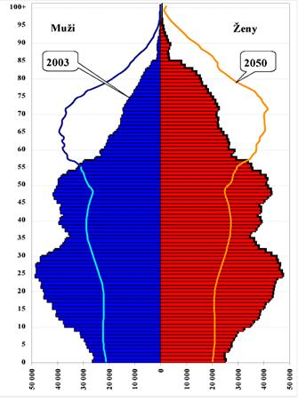**5. Odpovedzte na otázky.**

a) Čo dokážeme z tejto pyramídy vyčítať?

Odpoveď: ..........................................................................................

...........................................................................................................

b) V akej vekovej kategórií je najviac obyvateľov Slovenska za rok 2003?

Odpoveď: ..........................................................................................

**6. Ktoré oblasti na Slovensku sú obývané:**

a) najviac: ..............................................................................................

b) najmenej: ...........................................................................................

**7. Ktoré mestá sú označené na slepej mape číslami:**

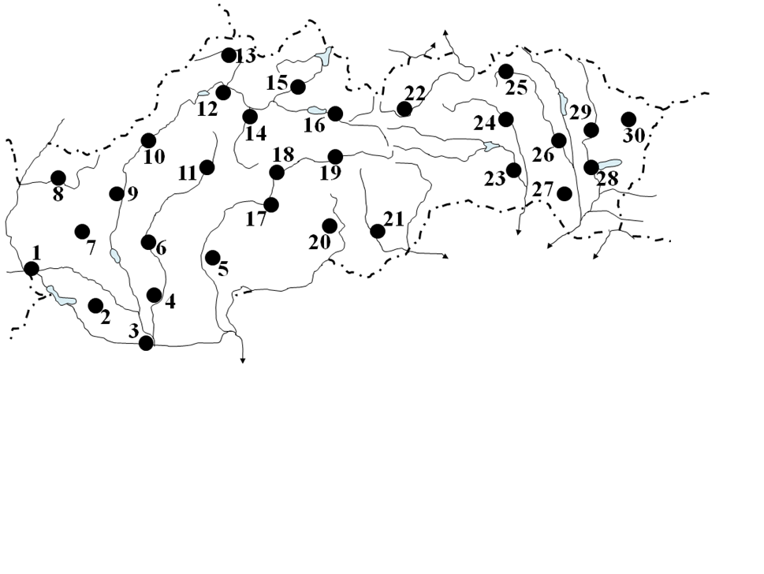8 – 21 -

2 – 23 -

5 – 25 -

11 – 29 -

18 – 30 -

**8. Napíšte k uvedenému mestu do akého kraja patrí.** *(4b)*

Dunajská Streda – Trnava -

Bardejov – Zvolen -